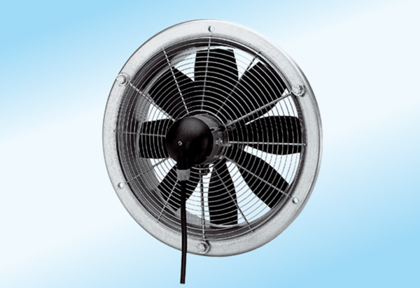Axial-Wandventilator DZS 25/2 A-ExVerpackungseinheit: 1 StückSortiment: C
Artikelnummer: 0094.0104Hersteller: MAICO

